**高产稳产耐赤霉病中早熟小麦新品种新麦36**

**河南省新乡市农业科学院**

**一、品种来源**

亲本组合：周麦22/中育12。综合应用常规育种、夏繁加代、株型育种、生理定向育种、平均值和极端选择相结合、人工接菌和混合病圃鉴定抗病性、分期播种鉴定抗寒性、多年多点连续鉴定筛选等选择技术选育而成。半冬性中早熟（成熟期比对照品种周麦18早1天）。2016年获国家植物新品种权保护申请公告（公告号：CNA016250E），2017年8月已完成国家黄淮冬麦区南片生产试验程序推荐报审，2017年10月份即将通过国家审定。

**二、突出优点**

**1、超高产、稳产** 成产三要素协调（平均亩穗数42~44万，穗粒数35~37粒，千粒重44~46克），丰产稳产性突出，高产田产量水平650~750 kg /亩。2014~2015年度参加国家黄淮冬麦区南片品种比较试验，平均亩产577.2公斤，22点汇总，22点增产，增产点率100%，较邻近对照周麦18增产8.97%，产量位居154个参试品种第3位。2015~2016年度参加国家黄淮冬麦区南片冬水2组区试，平均亩产535.2kg，比对照周麦18增产5.84%，极显著，23点汇总，21点增产，增产点率91.3%，位居16个参试品种的第8位。2016~2017年度国家黄淮冬麦区南片冬水2组区试，平均亩产574kg，比对照周麦18增产3.6%，极显著，22点汇总，19点增产，增产点率86.4%，比对照周麦18增产≥2%的试点率86.4%，位居17个参试品种的第6位。2016-2017年度黄淮冬麦区南片冬水5组生产试验，平均亩产578.1kg，比对照周麦18号增产6.01%，增产点率100%，位居7个参试品种第4位。

**2、抗寒、抗病（耐赤霉病）、抗倒、耐旱** 半冬性，幼苗半匍匐，苗势壮，叶片窄、长，叶色黄绿，冬季抗寒性较好；春季起身拔节早，两极分化稍慢，抗倒春寒能力较强。分蘖力较强，成穗率高，亩成穗数较多。株高79cm，茎秆弹性好，秆质硬，根系锚地能力强，高抗倒伏。株叶型好，株型松紧适中，茎秆蜡质层较厚，旗叶细小、上冲，田间通风透光性好，光能利用率高；穗层较整齐，穗大穗匀，结实性好，长相清秀，卖相好；根系活力较强，耐旱，较耐后期高温，熟相较好。综合抗病性好，田间自然发病：纹枯病轻，条锈病、白粉病、茎腐病发病中等，黄花叶病毒病发病轻，耐赤霉病（2015/2016/2017赤霉病明显相对较轻），叶锈病偏重。中国农科院植保所抗病性鉴定，2016年、2017年结果：条锈病：高抗/中抗，纹枯病：高感/中感，叶锈病：高感/高感，白粉病：高感/高感，赤霉病：中感（2015）/中感（2016）/高感（2017）。

**3、优质中筋** 白粒，短芒，籽粒半角质、饱满、均匀，黑胚率低。国家黄淮南片区试抽混合样化验，2016年、2017年品质检测结果为：容重781g/L、784 g/L，蛋白质（干基）13.41%、13.8%，湿面筋30.6%、32.2%，吸水率55.6%，稳定时间6.3min、4.4min。

**4、适应性广** 3年4组次参加黄淮冬麦区南片89点次中间试验，82点次增产，增产点率92.0%，豫、皖、苏、陕四省汇总均增产，表明新麦36高产性突出，稳产性好，适应性广，抗病抗逆性强。

**三、栽培技术要点**

1、播期 10月8日~25日。

2、播量 高肥力地块亩播量9~10kg，中低肥力10~12kg，如延期播种，以每推迟3天增加0.5kg播量为宜。

3、病虫害防治 孕穗期、灌浆期分别用10%吡虫啉可湿性粉剂20克/亩或40%毒死蜱乳油50~75毫升/亩加15%三唑酮可湿性粉剂100克/亩或12.5%烯唑醇（禾果利）可湿性粉剂40~60克/亩加水50公斤喷雾防治病虫害。灌浆期可结合病虫防治进行叶面喷肥，做到一喷三防：每50公斤水+磷酸二氢钾或尿素 100-150克（1壶水，100克肥料 两样各50克），以预防干热风，延缓衰老，提高粒重。

4、适宜地区 适宜黄淮冬麦区南片的河南省除信阳市和南阳市南部部分地区以外的平原灌区，陕西省西安、渭南、咸阳、铜川和宝鸡市灌区，江苏省淮河、苏北灌溉总渠以北地区，安徽省沿淮及淮河以北地区高中水肥地块早中茬种植。

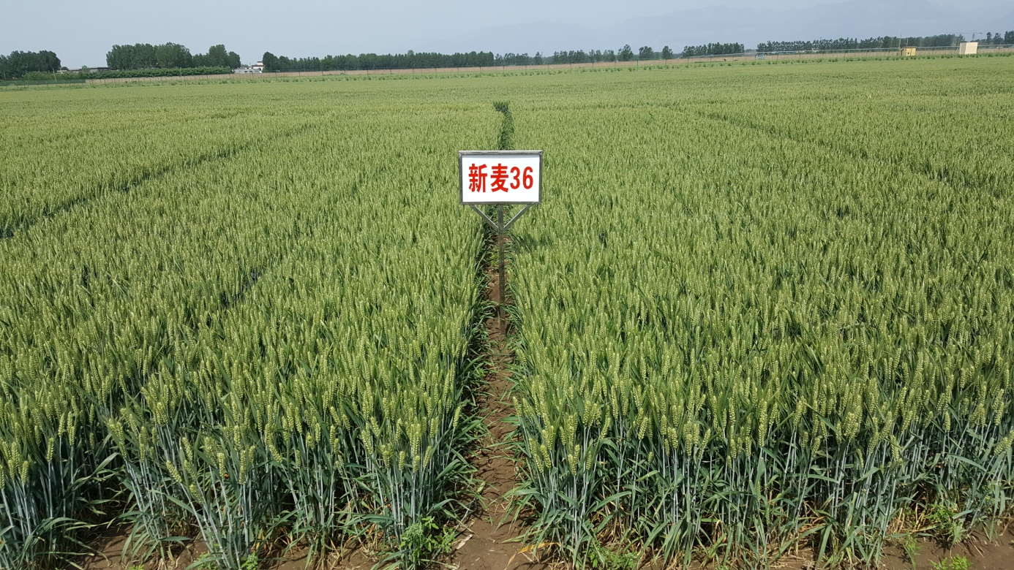

新麦36田间长相